A PUBLIKÁCIÓ CÍME
(az előadás címe az előadás nyelvén)
Név
Munkahely Intézmény, Intézet, Tanszék
e-mail
Absztrakt: A publikáció nyelvén (1500-3000 karakter)
Kulcsszavak: Néhány kulcsszó vesszővel elválasztva a publikáció nyelvén
Name of paper in English
(if the paper is not written in English)
Abstract: Abstract in English
Keywords: Keywords in English separated by commas
1. Bevezetés (fejezetcímek)
A digitális transzformáció vagy digitális átállás, átalakulás kifejezés számos területen jelent meg az elmúlt években, elsősorban az üzleti élet és marketing területén, valamint a távközlés, a szociológia, az egészségügy, az IT-technológia, a fejlődő országok felzárkóztatása kapcsán emlegetik. Ezekben az esetekben a digital transformation kifejezésen azt értik, hogy az említett területeken a digitális technológia, ezen belül a 3. platform alkalmazása milyen hatást gyakorol. Az oktatás kontextusában az idei évben, azaz 2016-ban jelent meg ez a fogalom; korábban nem használták, pedig számos szakirodalmi forrás foglalkozik az oktatás és a digitális technológia fúziójával (Racsko, 2017).
  - Alfejezet címek
A digitális átálláson tehát azt a folyamatot értjük, amely során az IKT-műveltség kiteljesedése valósul meg a humán teljesítménytámogató technológia eszközrendszerének alkalmazásával, az információs társadalom technológiáinak (IKT-eszközök) elterjesztése és integrálása révén. Ennek során kiemelt szerepet kapnak az eszközök és azok virtuális környezetei (applikációk, internet), illetve azok a készségek és kompetenciák, amelyek által ezek az elemek magabiztos, kritikus és problémacentrikus alkalmazása valósul meg a tanulás-tanítás céljából, a tartalomhoz való kötöttség nélkül, a megfelelő oktatási célokhoz kapcsolódó új tanulási környezetek kialakításával (Racsko, 2017).
  - Alfejezet címek
A változásokat a kultúra és a technológia befolyásolja (Cordes, 2009, idézi Koltay, 2010. 302. o.), hatásukra a műveltség alapelemei közé bekerültek az információs és kommunikációs kompetenciák, valamint hozzájuk kapcsolódó műveltségfogalmak (1. ábra).
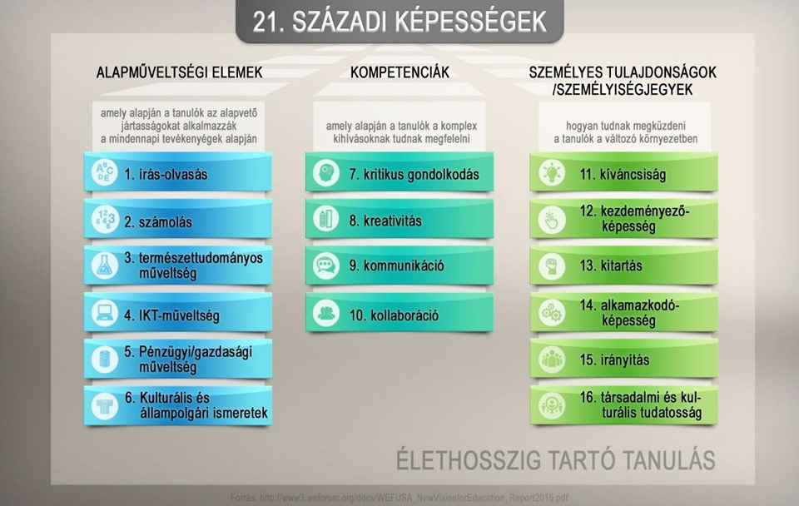
1. ábra 21. századi képességek (Az ábra felirata)
Egyetérthetünk abban is, hogy információs műveltség és fokozatai, mint a digitális írástudás, az információs és kommunikációs technológiai (IKT) műveltség nélkül nem tudunk versenyképesek lenni a 21. századi munkaerőpiacon, nem tudunk megfelelni a digitális állampolgárság követelményeinek. Abban is egyetértünk, hogy túl kell lépnünk a technikai készségek előtérbe helyezésén, és komplex értelemben kell erre a területre tekintenünk.
1. táblázat Az IKT műveltség négy aspektusa (A táblázat felirata)
Területek | Magyarázat
Technológiai aspektus | Technológiai műveltség
Kognitív aspektus | Kognitív képességek
Szociális aspektus | Szociális kompetenciák
Az információ felelősségteljes használata | Jogi, etikai, személyes biztonsági és egészségügyi kérdések
Irodalomjegyzék
Koltay Tibor (2010). Az új média és az írástudás új formái. Magyar Pedagógia 110. 4. 301–309.
Tongori Ágota (2012). Az IKT-műveltség fogalmi keretének változása. Iskolakultúra. 22. 11. 34–47.
Racsko Reka (2017). Digitális átállás az oktatásban. Bp., Gondolat Kiadó. Iskolakultúra. 52.

Lábjegyzetszöveg: A másik meghatározás a digital switchover, amelyet a hírközlés technológiai átállására használnak.
A vonatkozó szakirodalmat idézi Tongori Ágota (2012): Ainley, Fraillon és Freeman, 2007; Catts és Lau, 2008; Covello, 2010; Katz és Macklin, 2007; Law, Lee és Yuen, 2010; Tyler, 2005; Whyte és Overton, 2001.

